2012新人教版物理《第七章 力 第八章 力与运动》基础检测题B卷（含答案）
1.下列过程中，有一个力的作用效果与另外三个力的作用效果不相同，它是（ A ）
A.拉力把弹簧拉长 B.推力把铅球推出
C.重力使苹果从树上掉下 D.阻力使滚动的足球慢慢停下来
2.下列现象中利用惯性的是（ A ）
A.跳远运动员助跑可以跳得更远 B.在地面滚动的足球会停下来
C.脱离树枝的苹果总是落向地面 D.船上的人用力向后划水，船会向前运动
3.摩擦与我们的生活息息相关。在下列做法中，为了减小摩擦力的是（ D ）
A．在矿泉水瓶盖侧面刻上条纹 B．举重运动员比赛前在手上涂抹镁粉
C．在拔河比赛中用力握紧绳子 D．在旅行箱上安装小轮子
4.如图1所示，汽车在平直的公路上作匀速直线运动。下列彼此平衡的两个力是（ A ）
A.汽车所受的重力和地面对汽车的支持力 B.汽车所受的重力和汽车对地面的压力
C.汽车所受的重力和汽车的牵引力 D.汽车所受的摩擦力和汽车对地面的压力
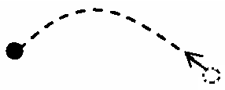

图1
图2

5.打篮球是大家喜爱的体育运动。向空中斜抛出去的篮球运动轨迹如图所示，不考虑空气阻力的影响，下列说法中正确的是（ D ）
A.篮球在上升过程中受到平衡力作用 B.篮球落向地面是由于篮球具有惯性
C.篮球能继续运动，是因为受到力的作用 D.篮球受到重力作用，运动状态发生改变
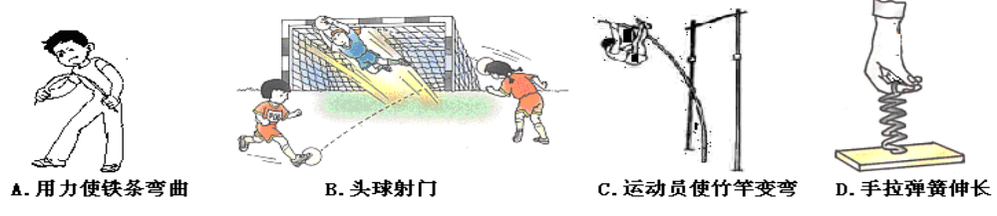
6.在如图3所示的物理情景中，表示力可以改变物体运动状态的是（ B ）

图3
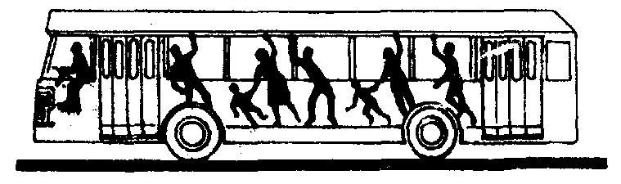
11.如图4所示，汽车里的乘客突然前倾。由此可以判断这辆汽车的运动状态可能是（ D ）
A．静止 B．突然开动 C．匀速行驶 D．突然刹车
图4
7.“五一”假期，李静一家开车去旅游，汽车匀速行驶在平直公路上，下列说法中正确的是（ A ）
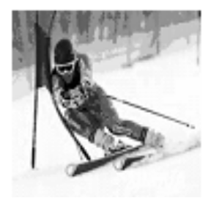
A．汽车底盘质量较大，这样可以降低汽车的重心
B．汽车紧急刹车时，李静身体将向后倾
C．汽车受到的牵引力与阻力不是一对平衡力
D．关闭发动机后，汽车不受力的作用，最终将停下来
8.在冬奥会滑雪比赛时，运动员用力撑雪杖使自己从山上由静
止加速滑下，这表明力能使物体的 运动状态 发生改变；
如图5所示，是某运动员在滑下过程中碰撞标志杆时的情景，
图5
它说明力还能使物体的 形变 发生改变。
9.在水平地面上，某人沿水平方向用40N的力推一辆重为100N的车匀速向西运动，车受到的阻力大小是40N，方向向东。
10.由于地球的吸引而使物体受到的力叫做___重___力。一切物体在没有受到力的作用时，总保持___静止_____状态或匀速直线运动状态，这就是牛顿第一定律。行驶的汽车突然刹车时乘客会向前倾倒，这是因为乘客具有____惯性_______。
12.惯性与日常生活的联系非常密切，请分别列举一个利用惯性和防止惯性的实例。
利用惯性：锤头松了，在地上向下磕磕锤柄即可(在跳远时的助跑、子弹能飞出枪膛、抡胳膊时能将手上的水珠甩掉等） ；
防止惯性：在乘坐汽车时系上安全带(保持车距、控制车速、雨雪雾冰减速慢性等） 。

